Norwegen-Premiere in Innfjorden (Teil 4)

Mittwochmorgen: Bei Kaiserwetter erstmal entspanntes Frühstück, die Pflicht war ja getan. Hatten wir doch gestern abend noch 12 Kilo feinstes Filet vakuumiert und eingefroren. Nun konnte die Kür beginnen.
Deshalb ging es zuerst nach Andalsnes – ein wenig die Stadt anschauen, ein paar Kleinigkeiten einkaufen und fotografieren.

Hier ein paar Eindrücke:

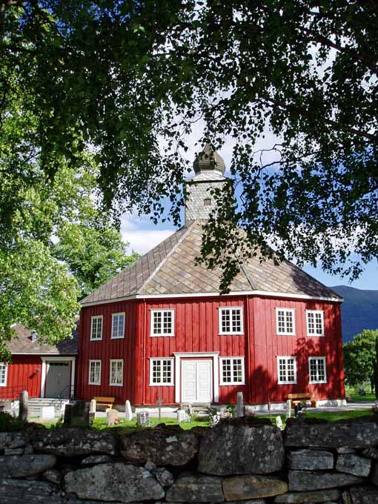

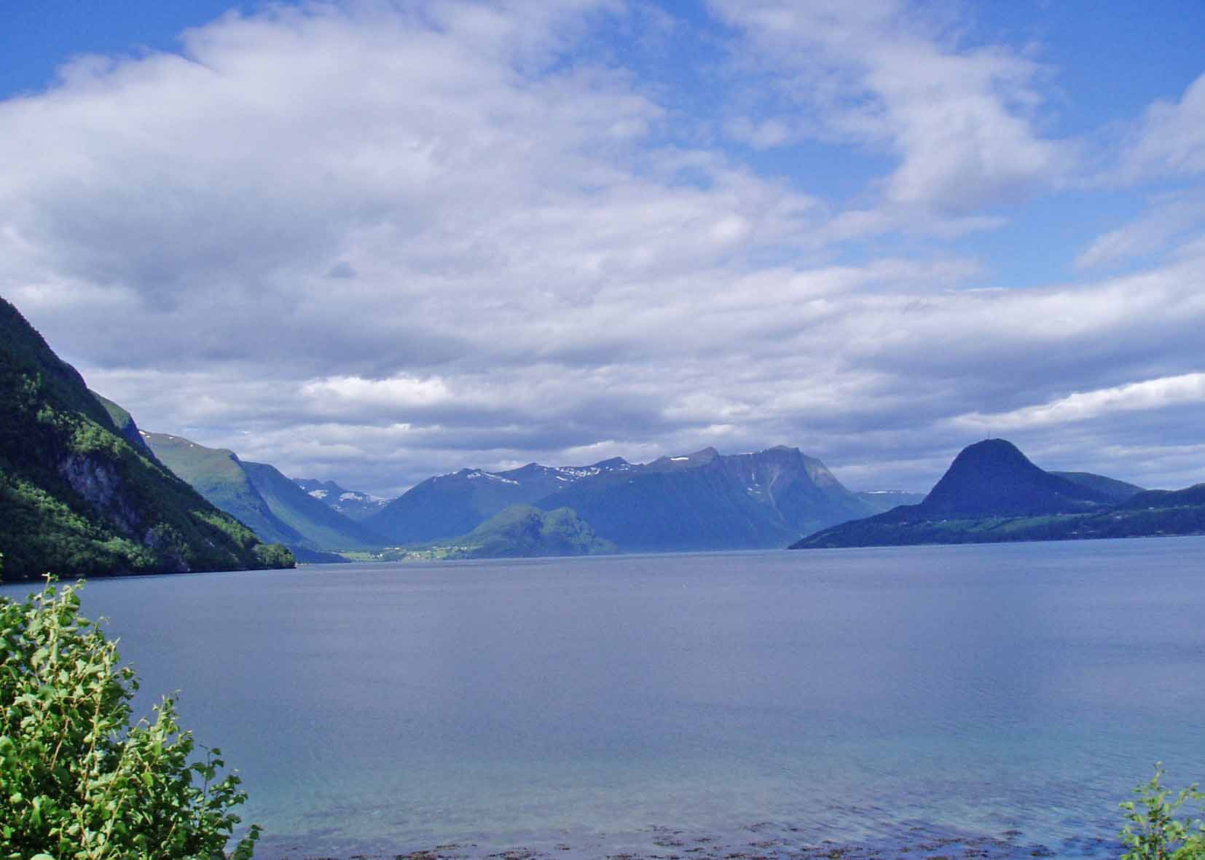
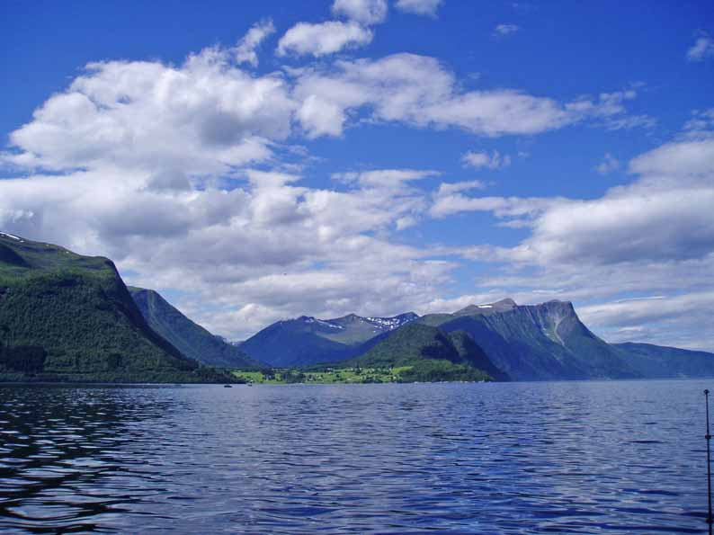

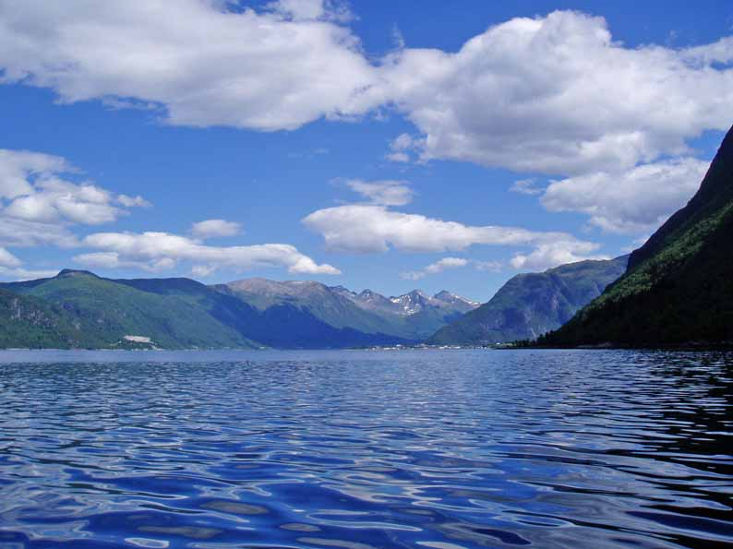

Nachmittags hieß es dann wieder Boot klar und nichts wie raus auf den Fjord. Die Stellen von gestern wurden wieder angefahren und die Pilker in die Tiefe geschickt. Dabei den Sonnenschein und die Ruhe genossen, aber es dauerte nicht lange – Biss, Anhieb und die Bremsen heulten auf. An beiden Ruten fast gleichzeitig – nacheinander kamen zwei schöne Köhler nach oben, beide ca. 80 Zentimeter. Bis ich die Fische versorgt hatte, hing bei meiner Frau schon wieder einer am Band. Inzwischen schon ganz Profi drillte sie den Fisch (meine Enkel würden sagen: Cool, die Oma) und auch bei mir klappte die Landung immer besser. Danach kehrte Ruhe ein, ich habe das Boot nochmal umgesetzt und es konnten wieder zwei schöne Köhler gelandet werden. Damit ließen wir es für heute gut sein und fuhren zum filetieren.

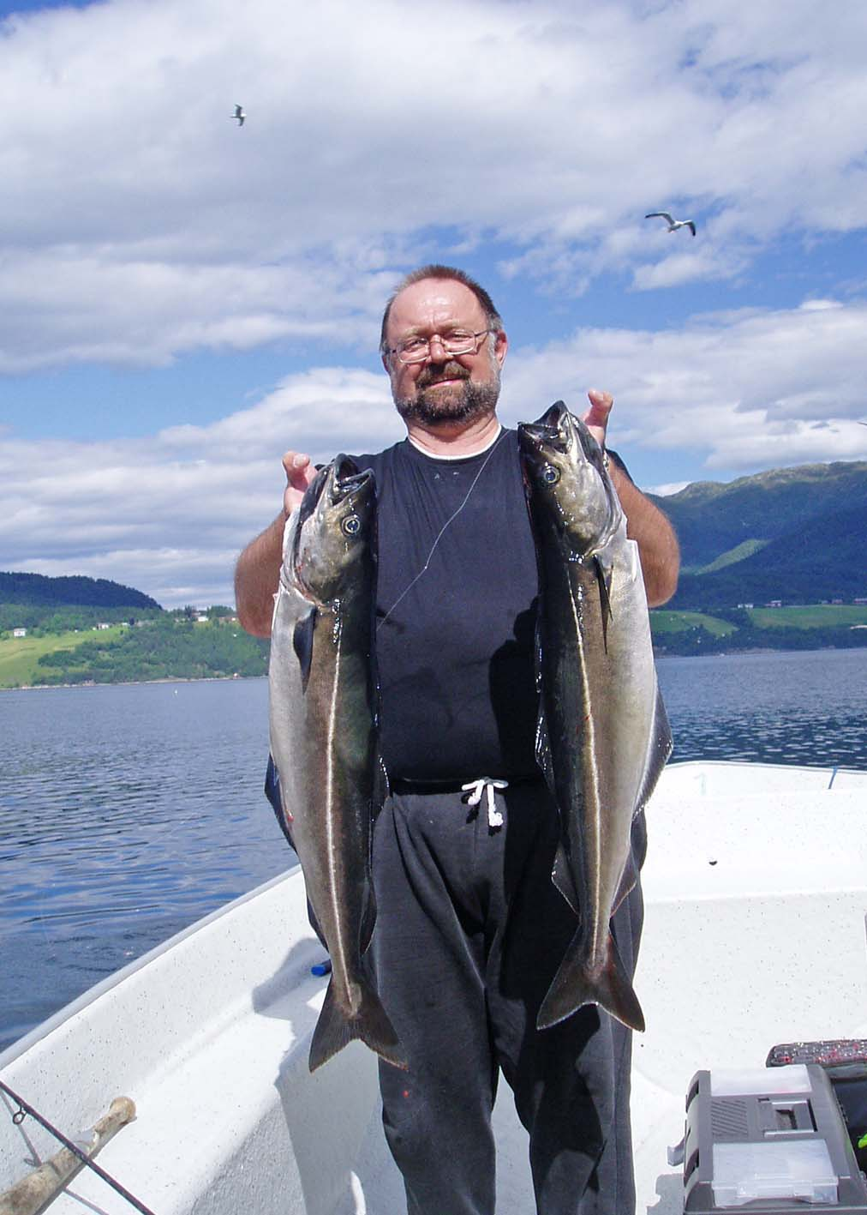
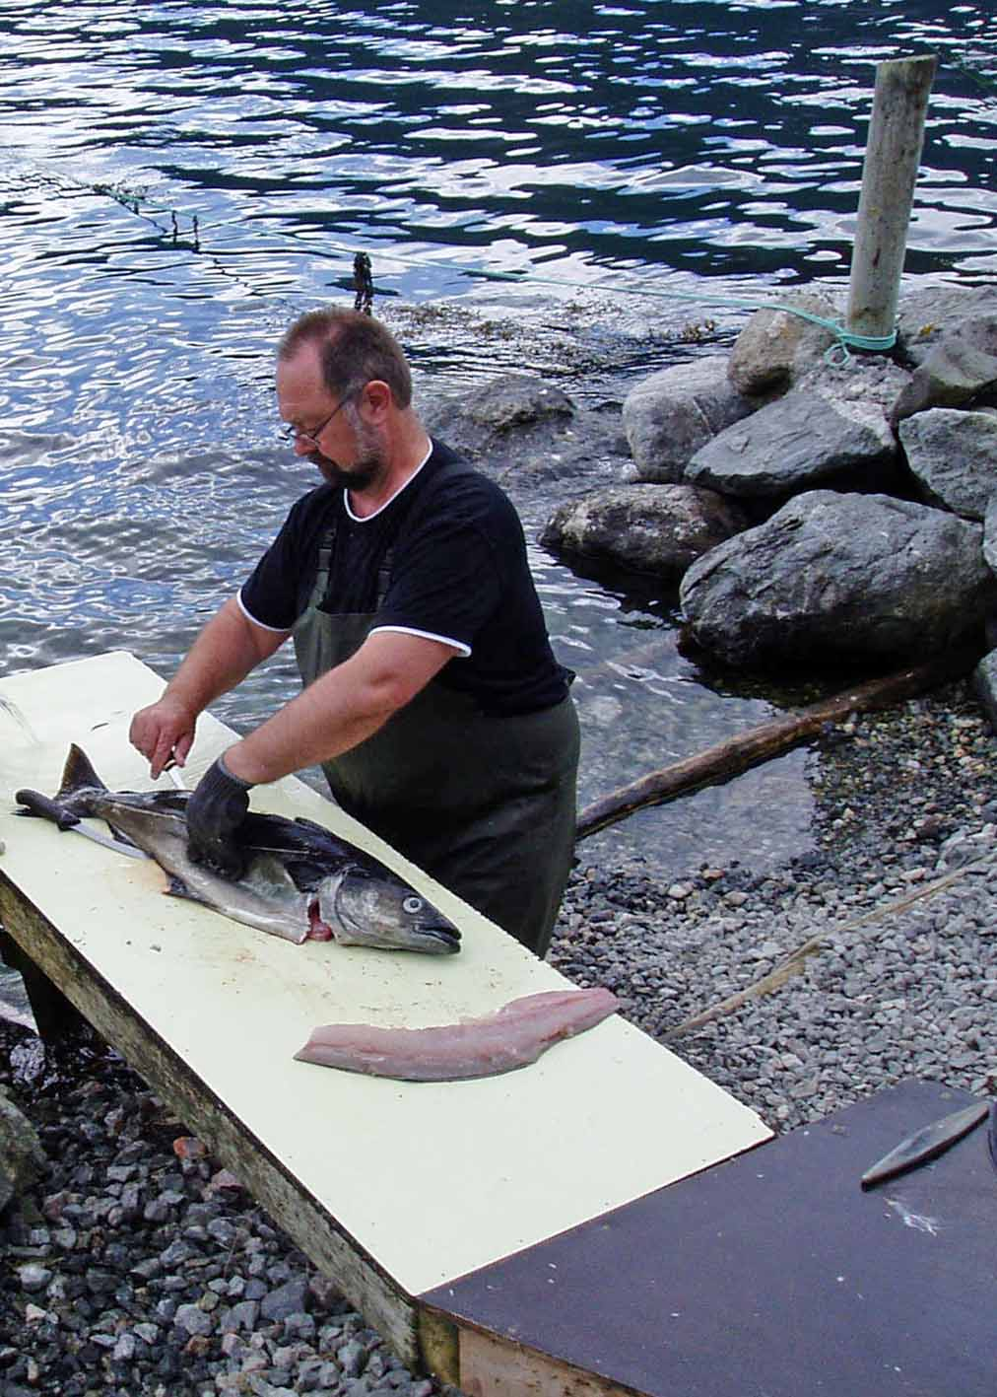

Sind das nicht Pracht-Exemplare?
Höchste Konzentration!
Natürlich wollten wir neben dem Fischen auch Land und Leute etwas kennenlernen, hat es doch gerade in der Gegend More og Romsdal etliche Sehenswürdigkeiten, die es echt wert sind, dass man sie besucht. Und so stand am nächsten Tag die Atlantikstraße auf dem Programm.
Die Fahrt führte um den Romsdalfjord herum über Isfjorden nach Afarnes – für mich landschaftlich ungemein reizvoll. Dort wurde mit der Fähre über den Langfjord übergesetzt und die weitere Fahrt führte uns hoch nach Bud an die Atlantikküste. So eine Fährüberfahrt hat doch immer ihren besonderen Reiz: während man auf die Fähre wartet, trifft man immer wieder andere Reisende, mit denen man einen kurzen, interessanten Plausch halten kann. Leider muss ich bei jungen, hübschen Damen den Plausch immer besonders kurz halten, genau genommen beschränkt er sich auf ein „Hallo“.

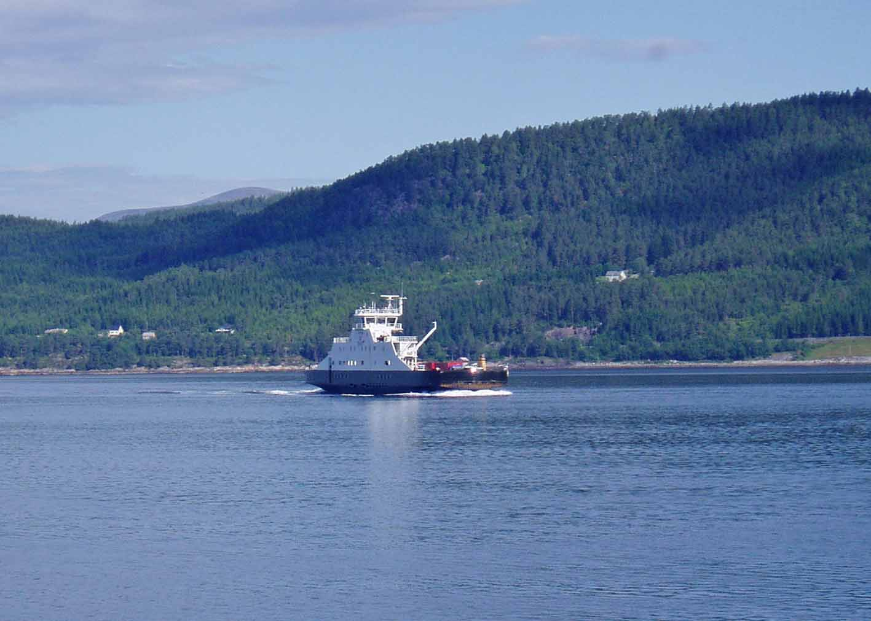
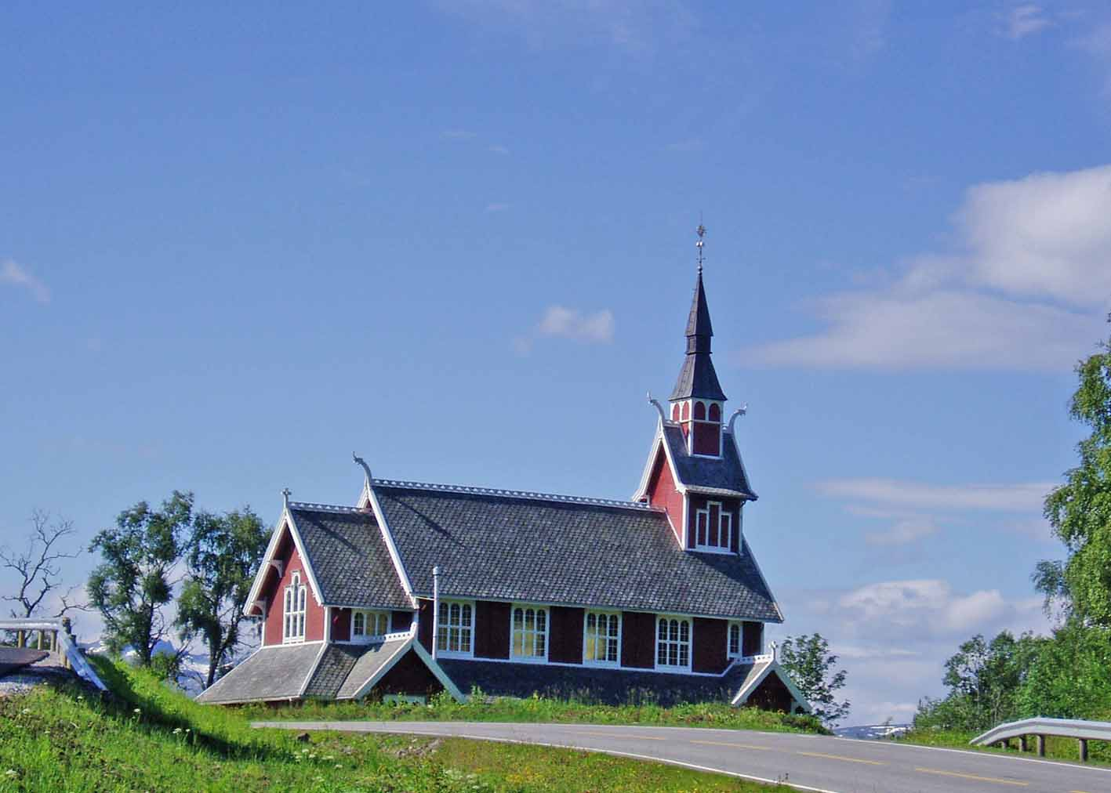

Von Bud aus geht es überaus interessant an der Atlantikküste entlang. Man fährt durch eine Heidelandschaft, links der Atlantik mit seinen unzähligen Schären, rechts die Berge, als sei man in Südtirol. Dort sind oftmals die erlaubten 60 km/h noch zu schnell. Man kommt aus dem Schauen und Staunen nicht mehr raus. Gottseidank ist kaum Verkehr, man bummelt meist allein dahin.

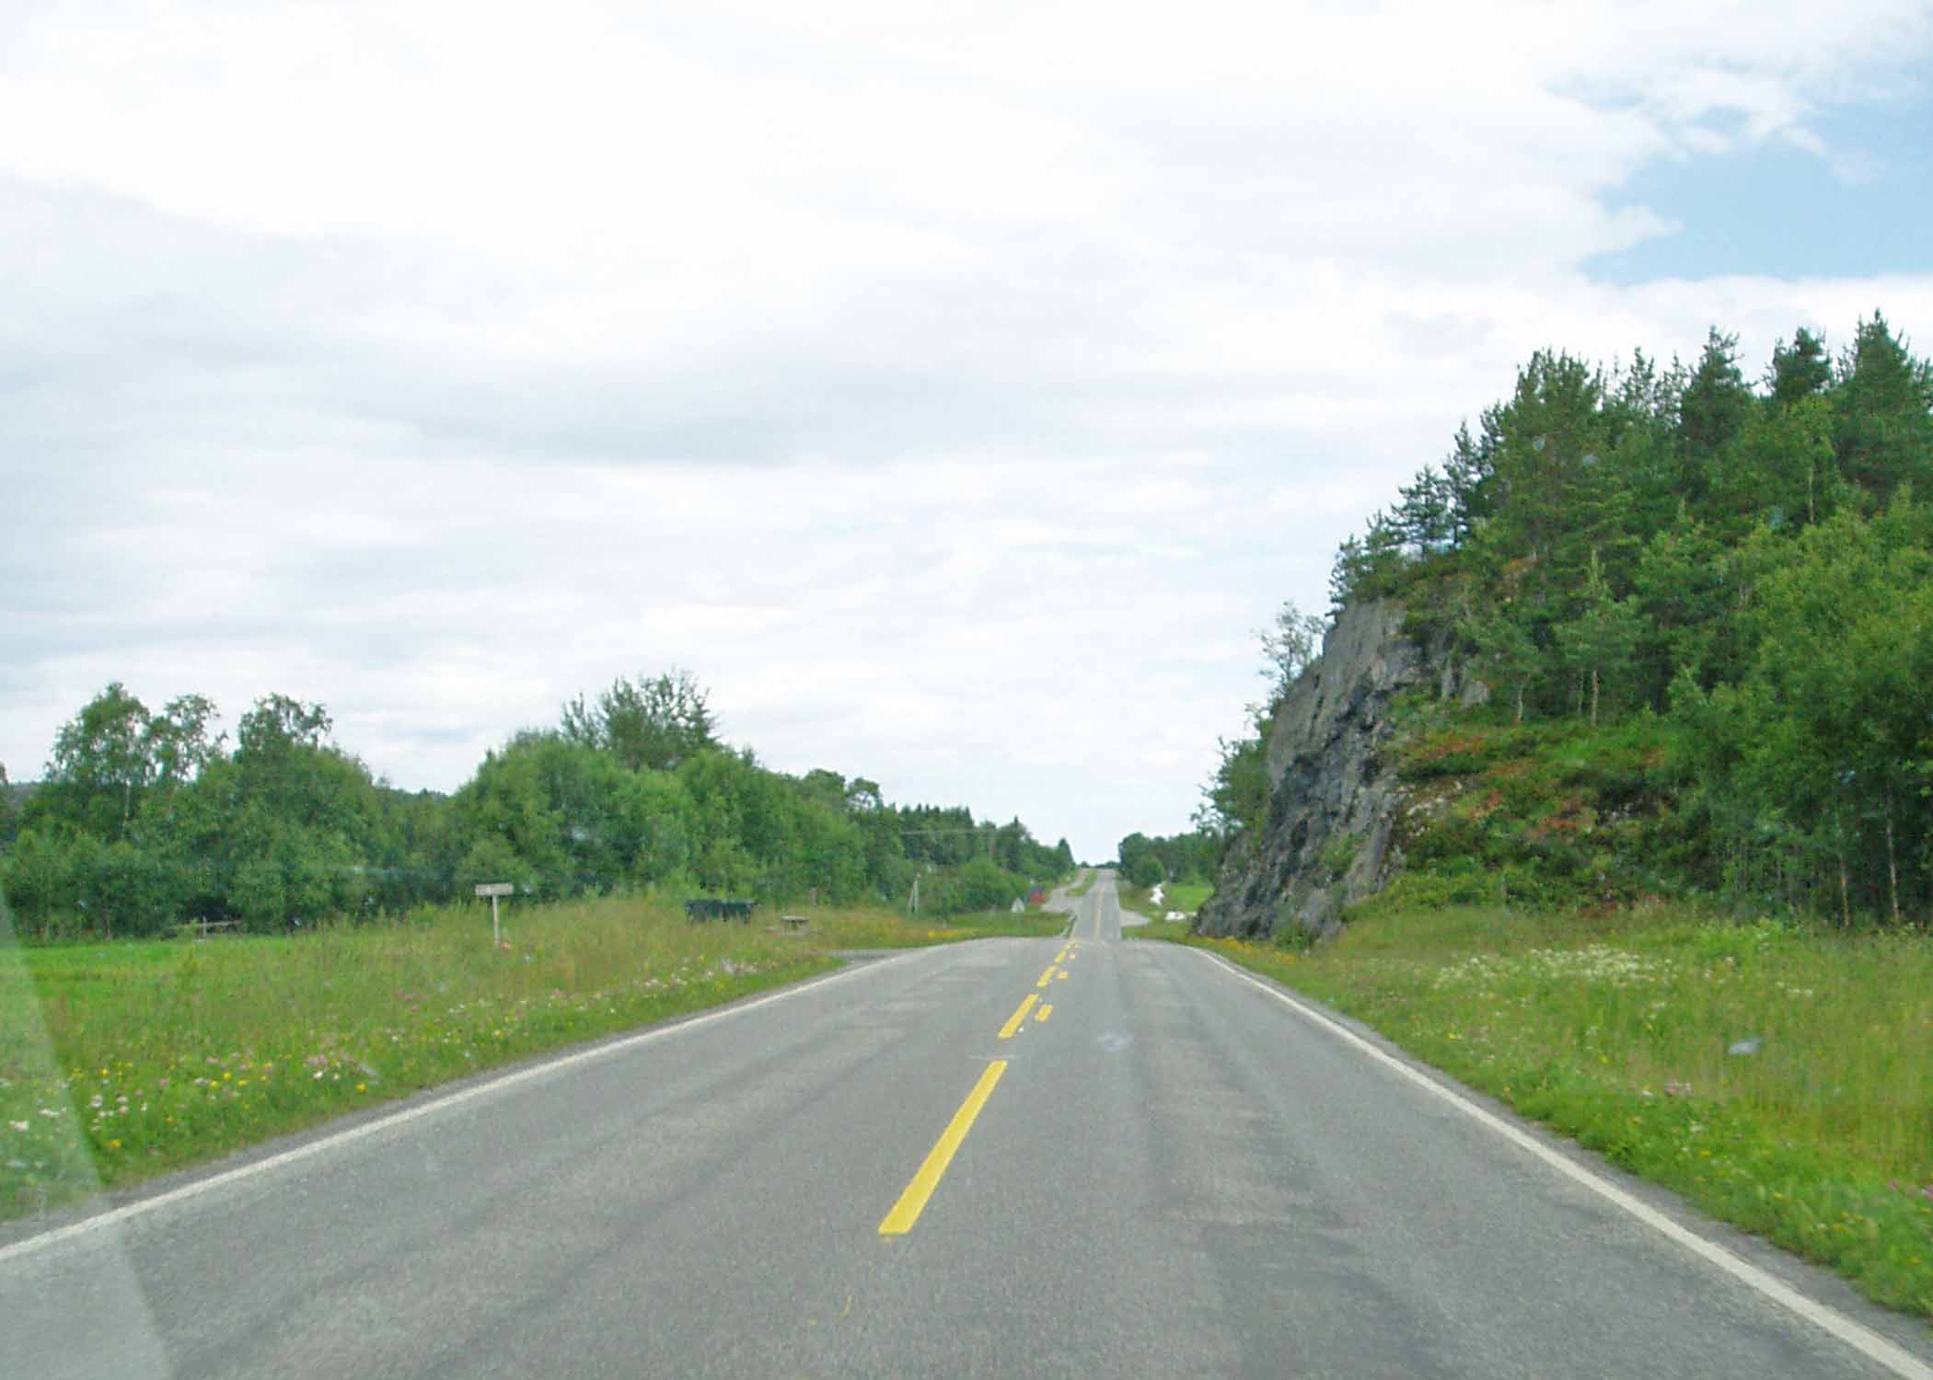
Allein unterwegs!

Wenn man nun auf die sehenswerte Atlantikstraße kommt ist es mit der Ruhe schlagartig vorbei. Sämtliche Haltestellen sind fest in Hand von Wohnmobilkapitänen aller Nationalitäten, man findet aber trotzdem ein Plätzchen dazwischen zum Halten. Dort über die großen, vom Meer rundgeschliffenen Felsen zum Atlantik hinunterzugehen, übers Meer zu schauen, das an diesem Tag so ruhig und friedlich dalag, und ein wenig die Seele baumeln lassen – einfach nur schön.
Nach einem kurzen Picknick fuhren wir weiter nach Kristiansund. Dort bestaunten wir im Hafen ein Kreuzfahrtschiff der Luxusklasse, aus Nassau (Bahamas). Jede Außenkabine auf dem Schiff hat seinen eigenen Balkon, so etwas hab ich noch nie gesehen.
Nun ging es auf der E 39 zurück bis Oppool, dann über die Berge um den Langfjord herum und zurück nach Innfjorden. Zum Schluss hat sich diese Tour dann doch ziemlich gezogen, insgesamt etwa 250 Kilometer, so dass wir froh waren, als wir in Lensmannsgarden wieder das Auto abstellen konnten.
Rückblickend möchte ich zu der Tour sagen: Etwas lang, etwas anstrengend – aber mit Eindrücken, die ich nicht missen möchte und die zu den intensivsten gehören, die uns Norwegen gegeben hat.
Sehr viele Szenen dieser Tour habe ich mit der Video-Kamera gedreht, so dass ich leider keine Fotos davon habe. Bei Interesse bitte einfach „googeln“.

Wir haben noch einen Ausflug über den Trollstieg zum Geirangerfjord gehabt, sowie noch ein Erlebnis beim Angeln. Darüber möchte ich bei meinen letzten Beitrag noch kurz berichten.

